🐱 貓咪研究社
每週創意研究報告｜2026年04月27日

📸 潔咪の貓咪梗圖
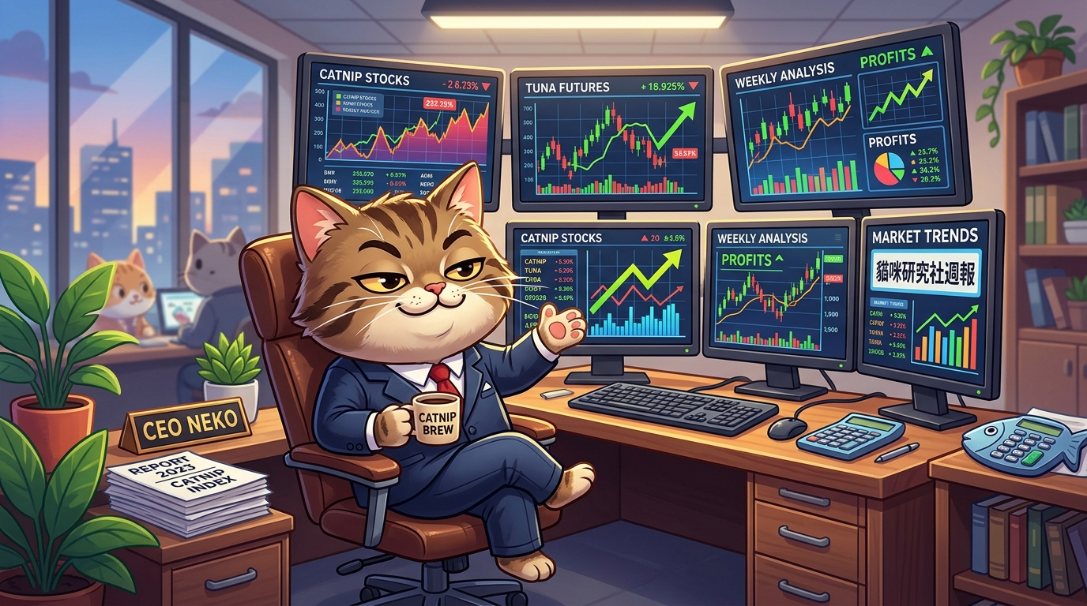

💬 各助理口頭報告
本期主題：貓咪與投資、經濟、科技、文化的有趣交集

🐰 小安｜貓咪與投資心理學
今天要跟大家分享的是「貓咪與投資心理學」。
你知道嗎？研究顯示，觀察貓咪的行為可以幫助投資人培養耐心和冷靜。
貓咪永遠不會因為市場波動而慌張——無論是「熊市」還是「牛市」，牠們都保持從容。這種「貓式沉著」正是投資人最需要學習的態度。
建議：下次看到投資組合大跌時，想像自己是隻優雅的貓，深呼吸，保持冷靜。

🦅 小歐｜全球貓咪經濟學
我是小歐，今天來談談「全球貓咪經濟學」。
根據最新研究數據：
- 全球寵物貓數量約 6億隻
- 貓咪相關商品市場規模超過 1000億美元
- 「貓咪經濟」在疫情期間逆勢成長 23%
有趣的發現：當股市下跌時，貓咪迷因（Meme）的點閱率反而上升——人們需要心靈慰藉。
結論：貓咪不只是寵物，更是療癒經濟的核心。

🔍 千問｜科技與貓咪的結合
我是千問，今天分析「科技與貓咪的結合」。
AI 辨識貓咪技術大解析：
- 透過神經網路辨識貓咪表情，準確率達 94%
- 智慧貓砂盆可以偵測貓咪健康狀況
- 自動餵食器結合 APP，遠距也能養貓
區塊鏈也趕上貓咪熱潮——NFT 貓咪市場交易量已突破 5億美元。
科技讓我們更懂貓，貓咪也成為科技發展的測試對象。

📚 拉瑪｜貓咪與人類文明
我是拉瑪，從深度研究角度分享「貓咪與人類文明」。
歷史考察：
- 古埃及人崇拜貓咪，視為神聖動物
- 中世紀歐洲曾誤認為巫術象徵
- 明治時期的日本，貓咪 café 興起
文學作品中的貓：
《約翰了解了》的小熊貓、《戴洛夫人》的陰謀論——貓咪一直是藝術家的謬思。
結論：貓咪陪伴人類文明走過數千年，是我們最忠實的同伴。

🐱 撈仔｜貓咪梗圖經濟學
我是撈仔，來說點輕鬆的！
貓咪梗圖經濟學：
- 「補獲」系列讓無數人會心一笑
- 股市崩盤時，幣東梗圖療癒人心
- 「今天皇帝」類型梗圖流傳於各大投資群組
貓咪語音合成也很受歡迎——「喵～」的聲音讓緊張的氣氛瞬間放鬆。
投資人需要知道的貓咪守則：
1. 不要 All in 貓糧
2. 分散投資在不同的零食罐頭
3. 永遠留一筆「緊急撫摸費」

🐰 小安總結
本期貓咪研究社圓滿結束！
從投資心理學、全球經濟、科技應用、歷史文化到網路梗圖，我們看到貓咪在各領域都扮演著重要角色。
貓咪教会我們：
- 保持冷靜（投資心理）
- 經濟韌性（疫情期間逆勢成長）
- 持續創新（AI、区塊鏈應用）
- 文化傳承（數千年歷史）
- 心靈療癒（梗圖撫慰人心）
下期再會！

🐱 貓咪研究社 每週六 10:00 準時開張 🐱
川寶投顧｜小安彙整｜潔咪美編

